CỘNG HOÀ XÃ HỘI CHỦ NGHĨA VIỆT NAM
Độc lập - Tự do - Hạnh phúc

ĐƠN YÊU CẦU CÔNG NHẬN SÁNG KIẾN
Kính gửi¹: Hội đồng sáng kiến trường mầm non Đại Hiệp
Tôi kính đề nghị đơn vị xem xét, công nhận sáng kiến như sau:
1. Họ và tên tác giả hoặc đồng tác giả²: Đặng Thị Hiền
2. Đơn vị công tác: Trường Mầm non Đại Hiệp
3. Chủ đầu tư tạo ra sáng kiến³ - nếu có:
4. Tên sáng kiến: “Một số biện pháp giáo dục kỹ năng sống cho trẻ 4-5 tuổi"
5. Lĩnh vực áp dụng sáng kiến⁴: Lĩnh vực giáo dục mầm non
6. Ngày sáng kiến được áp dụng lần đầu hoặc áp dụng thử⁵: Bắt đầu thực hiện từ ngày 06/10/2024
7. Hồ sơ đính kèm:
+ Hai (02) tập Báo cáo sáng kiến.
+ Các tài liệu, giấy tờ, hình ảnh liên quan (nêu cụ thể, nếu có).
+ Văn bản đề nghị công nhận sáng kiến kèm Biên bản của Hội đồng sáng
kiến và quyết định công nhận sáng kiến của cơ quan, đơn vị nơi tác giả đang công
tác.
Tôi xin cam đoan mọi thông tin nêu trong đơn là trung thực, đúng
sự thật và hoàn toàn chịu trách nhiệm trước pháp luật.
Đại Hiệp, ngày 06 tháng 10 năm 2024

Người nộp đơn

Đặng Thị Hiền

CỘNG HOÀ XÃ HỘI CHỦ NGHĨA VIỆT NAM
Độc lập - Tự do - Hạnh phúc

BÁO CÁO SÁNG KIẾN
1. Tên đề tài: Một số biện pháp giáo dục kỹ năng sống cho trẻ 4 – 5 tuổi
2.Mô tả bản chất của sáng kiến:
Trong xã hội hiện nay, giáo dục kỹ năng sống đã trở thành một nhu cầu thiết yếu. Bởi sự bùng nổ của thông tin, với những văn hóa lai căng không phù hợp thuần phong mỹ tục của dân tộc, với những suy thoái về đạo đức, với những đua đòi của thế hệ trẻ, cùng với những mặt trái của công nghệ thông tin, mặt trái của xã hội, với muôn ngàn cạm bẫy,… giới trẻ hiện nay tiếp cận đủ thứ loại tác động, tốt có, xấu có, thường xuyên chịu tác động đan xen của những yếu tố tích cực và tiêu cực, luôn bị đặt vào hoàn cảnh phải lựa chọn những giá trị, phải đương đầu với những khó khăn, thách thức, những áp lực tiêu cực từ gia đình và xã hội.
Thực tế ở lớp tôi đang dạy, đầu năm có nhiều cháu mà đặc biệt là cháu Phước, ba mẹ cưng chiều thái hóa, cái gì cũng làm giúp, làm thay cho cháu hết, đến khi lên lớp cháu không tự lao động phục vụ bản thân được, không tự cởi, mặc quần áo,…Đi học về, vào tới cổng nhà là bắt đầu vung mỗi cái một nơi, nào là dép, mũ, cặp, khẩu trang,... Ba mẹ cháu không có biện pháp thích hợp, và cứ thế đi đằng sau nhặt hết lần này đến lần khác cho cháu. Còn một số cháu khi thấy trên sân trường có lá cây, cô nhắc thì trẻ nhặt, chứ chưa có nhận thức được mình thấy rác là tự nhặt bỏ vào thùng để sân trường thêm sạch đẹp, một số cháu thiếu tự tin khi đứng trước nơi đông người,…
Với những thực trạng trên thì nhu cầu giáo dục kỹ năng sống cho trẻ mầm non lại đặc biệt cần thiết hơn bởi lứa tuổi này còn non nớt về mọi mặt, tâm hồn trong trắng như trang giấy trắng chưa có có một tì vết nào, nhưngđặc điểm tâm sinh lý lại có tính hiếu kỳ, thích khám phá và muốn bắt chước, chính vì thế nếu trẻ thiếu kinh nghiệm sống, các em dễ bị lôi kéo vào các hành vi tiêu cực, bạo lực, vào lối sống ích kỉ, lai căng, thực dụng, dễ bị phát triển lệch lạc về nhân cách sau này.
Nhưng, như chúng ta đã biết, mỗi người khi sinh ra đều không thể có khả năng tự làm được mọi thứ một cách ngẫu nhiên, mà phải trãi qua quá trình trãi nghiệm với những sự việc xảy ra hàng ngày trong cuộc sống. Càng trãi nghiệm bao nhiêu thì lại càng có kỹ năng, kinh nghiệm bấy nhiêu. Và lẽ dĩ nhiên, trẻ em cũng thế, khi sinh ra, trẻ cũng không thể tự nhiên có được những kỹ năng sống cần thiết như kỹ năng giao tiếp, kỹ năng giải quyết vấn đề, kỹ năng trình bày ý kiến, kỹ năng tự chăm sóc bản thân,…Nên ngoài ba mẹ, người thân trong gia đình thì hơn ai hết cô giáo mầm non là người luôn gần gũi cận kề trẻ nhất, là người mẹ, người cô mà trẻ có thể lắng nghe, đặt niềm tin vào.Vì thế để trẻ có nền tảng vững chắc, phát triển toàn diện, mạnh dạn, tự tin, thích nghi với môi trường, với biến động của xã hội thì cô giáo cần giúp trẻ trang bị cho mình những kỹ năng sống cơ bản để trẻ có khả năng thích nghi, đáp ứng lại trước những thay đổi đó.
Vậy làm thế nào để các bé trong trường mầm non hình thành những thói quen, những nét đẹp trong cuộc sống giao tiếp, ứng xử hằng ngày của các bé đó mới là nhiệm vụ cần thiết nhất trong các mục tiêu xây dựng phát triển con người toàn diện trong thời đại ngày nay, để sớm đào tạo cho xã hội những con người có tài đức vẹn toàn.
Vì vậy giáo dục kỹ năng sống cho trẻ mẫu giáo bé là rất cần thiết là một nội dung được đông đảo phụ huynh và dư luận quan tâm, bởi đây là một chương trình giáo dục hết sức cần thiết đối với trẻ
Nên vai trò của người lớn, đặc biệt là cô giáo, cần có một số biện pháp giáo dục kỹ năng sống cần thiết cho trẻ, nhằm định hướng để trẻ có nhận thức và hành động đúng đắn, tự tin, lịch sự, những kỹ năng sống cần thiết để xây dựng mối quan hệ tốt đẹp với gia đình, bạn bè và mọi người, sống an toàn, lành mạnh, phát triển tốt; biết xử lý một số tình huống đơn giản, hạn chế và tránh được những cạm bẫy, đem đến cơ hội thành công trong cuộc sống. Chính vì lẽ đó, mà tôi đã quyết định chọn đề tài: “Một số biện pháp giáo dục kỹ năng sống cho trẻ Mầm Non”.
2.1.Các giải pháp thực hiện, các bước và cách thức thực hiện:
Giải pháp1. Giáo dục kỹ năng sống thông qua hoạt động học:
Lồng nội dung giáo dục kỹ năng sống vào các hoạt động học có nhiều ưu thế nhằm hình thành cho trẻ những thói quen, hành vi có văn hoá
Ví dụ: Qua giờ làm quen văn học: “Lấy tăm cho bà”. Tôi đọc thơ và đàm thoại cùng trẻ qua nội dung bài thơ:
Trong bài thơ cô giáo dạy cháu những gì?
Khi ăn xong cháu giúp bà việc gì?
Sau đó cô giáo dục trẻ phải biết kính trên nhường dưới, lễ phép, giúp đỡ người lớn.
+ Giờ khám phá khoa học "Trò chuyện về hoa cúc".
Cô giáo có thể đàm thoại: Người ta trồng hoa để làm gì?
Muốn cây có nhiều hoa chúng ta phải làm gì?
Qua lợi ích của hoa, cô giáo dục cháu không ngắt ngọn bỏ cành, mà phải biết bảo vệ chăm sóc cây xanh để cây cho ta nhiều lợi ích.
+ Giờ học âm nhạc: Bài "Bông hồng tặng mẹ và cô".
Đàm thoại:
Khi tặng bông hồng cho mẹ con phải như thế nào?
Mẹ đã chăm lo cho các con như thế nào?
Đối với cô giáo các con phải như thế nào?
Khi tặng hoa cho mẹ, cho cô, các con tặng bằng mấy tay?
Thông qua đó giáo dục trẻ khi nhận hoặc trao vật gì với người lớn nên trao hoặc nhận phải bằng hai tay, khi nhận các con nói lời cảm ơn, phải biết yêu thương kính trọng mẹ và cô giáo.
+ Đối với giờ học phát triển thể chất:
Cô giáo dục trẻ siêng năng thể dục, tập đều đặn giúp cơ thể khoẻ mạnh, trong lúc tập các con không chen lấn, không xô đẩy nhau.
+ Đối với giờ học tạo hình: "Tô màu người thân trong gia đình".
Cô có thể đàm thoại.
Gia đình cháu gồm có những ai?
Gia đình cháu thuộc gia đình nhỏ hay gia đình lớn?
Mọi người sống trong gia đình phải như thế nào với nhau?
Giáo dục trẻ biết yêu thương, kính trọng đối với ông bà, cha mẹ, anh chị, biết nhường nhịn em bé.
Sau một thời gian thực hiện những thói quen về lễ giáo chất lượng lớp tôi tăng lên rõ rệt, trẻ biết chào hỏi, thưa trình, biết nói lời cảm ơn, xin lỗi, yêu mến cô giáo, đoàn kết với bạn bè, tôi thấy vui mừng và tiếp tục áp dụng
Ngoài ra thông qua các tiết học cô rèn cho trẻ kỹ năng tuân thủ các quy tắc xã hội: Quy tắc giao thông (đi bộ phải đi trên vỉa hè bên phải , không chơi dưới lòng đường, tránh xa ao hồ… Quy tắc nơi công cộng: Đi nhẹ, nói khẽ, không làm ồn, không chen lấn, xô đẩy nhau, không vứt rác bừa bãi, không bứt lá, hái hoa, trêu chọc các con vật.
Giải pháp 2. Giáo dục kỹ năng sống vào hoạt động vui chơi:
Đối với trẻ lứa tuổi này trẻ học mà chơi, chơi mà học, trong giờ vui chơi trẻ được thực hành trải nghiệm nhiều vai chơi khác nhau trong cuộc sống của người lớn, tôi tiến hành lồng kỹ năng sống vào vui chơi, qua đó trẻ được đối thoại những câu chào hỏi lễ phép, câu cảm ơn, xin lỗi, trao nhận bằng hai tay, tôi theo dõi quan sát lắng nghe để kịp thời uốn nắn trẻ khi trẻ có biểu hiện chưa chuẩn mực. Qua đó giúp trẻ hình thành thói quen hành vi văn minh trong giao tiếp.
Ví dụ: Qua trò chơi phân vai - y tá - bác sĩ.
Bệnh nhân ngồi ghế ai đến trước thì khám trước, ai đến sau ngồi chờ khám sau.
Bác sĩ biết thăm hỏi bệnh nhân ân cần, xưng hô, cô, chú, bác, cháu đau chỗ nào? Đau ra sao?
Y tá phát thuốc dặn bệnh nhân uống thuốc ngày mấy lần, bệnh nhân nhận thuốc, nhận đơn thuốc bằng hai tay và nói lời cảm ơn đối với cô y tá, bác sĩ.
+ Trẻ chơi bán hàng:
Người bán hàng: Chị, chị mua gì ạ?
Người mua: Bao nhiêu một con cá vậy chị?
Qua hoạt động vui chơi cháu mạnh dạn dần, thành thạo dần trong giao tiếp, trong ứng xử, chào hỏi đối với mọi người xung quanh mình.
Trong thời gian rèn luyện trẻ lớp tôi kỷ năng nhường nhịn, chào hỏi, giao tiếp có sự chuyển biến tốt hơn.
Từ kết quả có được như vậy tôi tiếp tục áp dụng.
Giải pháp 3. Giáo dục lễ giáo ở mọi lúc mọi nơi:
Trong các hoạt động hằng ngày của trẻ ở trường, trẻ dể tiếp cận những gì mà cô giáo, người lớn, bạn bè đã làm. Giờ đón trẻ hoặc trả trẻ tôi rất ân cần và chuẩn mực trong xưng hô với bố mẹ trẻ, tôi tập trẻ đến lớp chào cô, sau đó chào tạm biệt bố, mẹ biết cất cặp, mủ đúng nơi quy định để vào lớp.
Khi tham gia vào các hoạt động như hoạt động học, hoạt động chơi, hay giờ lao động, sinh hoạt ngoài trời nếu cháu làm việc gì sai đối với bạn, với cô thì phải biết xin lỗi cô, xin lỗi bạn, ai cho gì thì nhận bằng hai tay và nói lời cảm ơn.
Giờ chơi cháu đoàn kết với bạn bè, không tranh giành đồ chơi.
Trong giờ ăn thời gian đầu tôi kê bàn và nhắc trẻ kê ghế nhưng thời gian sau tôi không nhắc nhở trẻ nhưng trẻ cũng tự giác kê ghế để ngồi vào bàn. Thời gian đầu tôi nhắc từng tổ đi vệ sinh trước khi ăn và mời cô dùng cơm nhưng thời gian sau trẻ không đợi sự nhắc nhỡ của tôi mà cũng thường xuyên thực hiện các thói quen đó.
Giờ ngủ; Sau thời gian nhắc nhở trẻ biết lấy đúng gối của mình để ngủ, khi ngủ dậy biết giúp cô xếp mền và để gọn vào giường đúng quy định.
Trước cửa lớp tôi là một bảng tuyên truyền được trang trí nhiều hình ảnh màu sắc thật bắc mắt có các hình ảnh bé lễ phép chào cô, bé tự xúc ăn, bé nhận quà bằng 2 tay với một số bài tuyên truyền giáo dục bé chăm ngoan lễ phép nhằm giúp các cháu lĩnh hội kiến thức qua các hình ảnh cháu tập bắt chướt là theo.
Giải pháp 4. Giáo dục kỹ năng sống qua các ngày hội ngày lễ:
Việc tổ chức các ngày hội ngày lễ trong nhà trường đóng vai trò quan trọng trong việc giáo dục kỹ năng sống cho trẻ. Như các bạn đã biết truyền thống của người Việt Nam chúng ta luôn tôn sư trọng đạo. Vì vậy thông qua các hoạt động tổ chức lễ hội như ngày giỗ Tổ Hùng Vương, ngày 20/11... Trong ngày hội ngày lễ tôi cùng trẻ tham gia hoạt động văn nghệ, chơi trò chơi dân gian, qua đó trẻ biết được các nét đẹp truyền thống ở địa phương, biết ngày khai giảng là ngày tựu trường, ngày tết trung thu có chú cụi có chị Hằng Nga, các cháu được nhận quà. Từ ý nghĩa của những ngày lễ lớn, tôi đã tổ chức các hoạt động văn nghệ để chào mừng, đồng thời ôn lại truyền thống của dân tộc để giáo dục trẻ lòng tự hào dân tộc, biết kính trọng những người đã hy sinh cho lợi ích dân tộc, lợi ích trồng người. Nhằm hình thành cho trẻ lòng tự hào, kính yêu đối với người lớn tuổi, thông qua đó khuyến khích trẻ học tập và phấn đấu thành con người có ích cho xã hội.
Giải pháp. Công tác phối hợp giữ nhà trường và gia đình:
Như câu hát “Cô và mẹ là hai cô giáo, mẹ và cô đấy hai mẹ hiền”
Với sự tận tình của bản thân, ngay từ đầu năm học tôi đã tổ chức cuộc họp phụ huynh tại lớp, tôi mạnh dạn trao đổi với phụ huynh về tầm quan trọng của giáo dục kỹ năng sống đối với trẻ mẫu giáo bé, nhất là trong thời kỳ hội nhập của nước ta tiếp nhận nhiều nền văn hoá và trò chơi giải trí đã ảnh hưởng một phần không nhỏ về hành vi văn minh của trẻ. Trẻ có thể đối xử thô bạo với bạn sau một đoạn phim hành động, siêu nhân hay trẻ có những lời không nên đối với bố mẹ, khi không đồng ý cho trẻ chơi điện tử, không đưa điện thoại cho trẻ chơi. Để phụ huynh nhận thức ý nghĩa của vấn đề để cùng nhà trường giáo dục trẻ.
Đa số phụ huynh lớp tôi làm nghề nông nên họ ít quan tâm đến con cái mình, qua các cuộc họp phụ huynh hoặc những buổi truyền thông tôi luôn phổ biến và tuyên truyền cách nuôi dạy con theo khoa học và cách giáo dục kỹ năng sống đối với trẻ lúc ở nhà. Tôi luôn nhắc nhở phụ huynh giành thời gian chăm sóc con cái như thói quen vệ sinh thân thể, chải răng đúng cách, Thưa, chào, mời, gọi…phụ huynh phải luôn mẫu mực trong giao tiếp ở nhà để trẻ noi theo. Đồng thời chú ý sửa sai trẻ kịp thời những thiếu sót trong giao tiếp đối với bạn bè, đối với người lớn.
Tôi thường xuyên trao đổi với phụ huynh hằng tháng thông qua sổ liên lạc về sự tiến bộ của mỗi cháu để phụ huynh kịp thời nắm bắt. Qua thời gian trẻ lớp tôi tiến bộ rõ rệt như xưng hô lễ phép, lịch sự trong giao tiếp, có thói quen vệ sinh.
Giải pháp 6. Cô giáo là tấm gương sáng:
Trong lớp tôi, tất cả các bé đều ngây ngô dể thương các cháu luôn xem tôi là điểm tựa của mình, các cháu rất cần sự âu yếm vuốt ve và luôn bắt chướt làm theo những gì cô giáo làm. Vì vậy, trong các mọi sinh hoạt hằngngày của bản thân, tôi luôn chuẩn mực trong lời nói, hành động, cử chỉ và đặc biệt là luôn công bằng đối xử với trẻ, không to tiếng quát tháo, xưng hô dịu dàng bằng cô và cháu, giờ đón trả trẻ tôi luôn ân cần dịu dàng thương yêu trẻ, khiêm tốn lịch sự trong giao tiếp với phụ huynh, cháu hỏi gì tôi trả lời rõ ràng, gọn gàng tôn trọng lời nói của trẻ, lắng nghe ý kiến của trẻ.
Tôi hứa điều gì với trẻ là thực hiện đúng lời hứa, nếu trẻ có hành vi hoặc lời nói không hay tôi nhẹ nhàng góp ý và khuyến khích trẻ tránh sai phạm lần sau. Tuyệt đối không chạm tự ái của trẻ hoặc làm trẻ phải sợ hãi lo lắng. Tác phong quần áo tôi luôn chú ý ăn mặc đẹp, lịch sự, cô tươi trẻ cháu rất thích. Cô thực sự là tấm gương sáng cho học sinh noi theo hay cô giáo là mẹ hiền, mẹ và cô là hai cô giáo, trẻ có hai mẹ hiền nhất định trẻ sẽ là con ngoan trò giỏi.
Giải pháp 7. Giúp trẻ phát triển các kỹ năng sống qua việc tổ chức các hoạt động tập thể vui tươi, lành mạnh trong lớp học :
Qua các hoạt động vui chơi tập thể như chơi các trò chơi dân gian, các trò chơi vận động sẽ giúp trẻ có các kỹ năng hoạt động theo nhóm, biết hợp tác, đoàn kết khi tham gia chơi cùng bạn. Chính vì vậy mà cô giáo cần tạo một môi trường vui chơi lành mạnh, không gây nguy hiểm cho trẻ trong khi chơi. Qua quá trình chơi kỹ năng sống của trẻ được hình thành .
2.2. Phân tích tình trạng của giải pháp đã biết (nếu là giải pháp cải tiến giải pháp đã biết trước đó tại cơ sở):
*Thuận lợi:
Trường mầm non Đại Hiệp đến nay là ngôi trường mới rất đẹp, khang trang và rộng rãi với đầy đủ các trang thiết bị dạy và học. Ngoài những khu vui chơi phục vụ cho tất cả hoạt động, Nhà trường còn trang trí riêng một khu phục vụ cho hoạt động kỹ năng …phù hợp với từng độ tuổi theo các chủ đề rất đẹp và lôi cuốn trẻ.
Trong phòng học tại lớp Nhỡ 3 tôi luôn trang trí phù hợp với các sự kiện, môi trường đẹp, gần gũi, hấp dẫn trẻ với sĩ số là 30 cháu.
Giáo viên trong lớp phối hợp nhịp nhàng và làm rất nhiều đồ dùng đồ chơi tự tạo cho trẻ học và chơi.
Được phụ huynh học sinh quan tâm, giúp đỡ và cùng phối hợp với giáo viên trong công tác chăm sóc nuôi dưỡng giáo dục trẻ.
Đề tài dựa vào quan điểm giáo dục trẻ em phát triển toàn diện việc đưa chương trình chăm sóc giáo dục trẻ, lấy trẻ làm trung tâm dựa trên tâm lý của trẻ để rút ra một số phương pháp biện pháp giúp trẻ tham gia tích cực và có sang tạo trong hoạt động.
Giáo viên luôn nhiệt tình yêu nghề mến trẻ, đảm bào hoàn thành tốt mọi công viêc đựợc giao.
Hiểu được khái niệm về kỹ năng sống: Là những kỹ năng cần có cho hành vi lạnh mạnh để đối mặt với những thách thức hàng ngày.
Giáo viên luôn chú ý để phối kết hợp cùng gia đình dạy trẻ kỹ năng sống
Giáo viên trong lớp luôn chú ý rèn trẻ những kỹ năng sống ở mọi lúc mọi nơi.
Giáo viên trẻ tuổi, luôn cập nhật những phương pháp dạy kỹ năng sống cho trẻ ở trên sách, báo, mạng internet.
*Khó Khăn:
Đa số phụ huynh vì điều kiện kinh tế nên ít quan tâm đến việc giáo dục con. Bên cạnh đó còn một số ít phụ huynh luôn nóng vội trong việc dạy con. Đồng thời lại quá nuông chiều, cung phụng con cái khiến cho trẻ không có kỹ năng tự phục vụ bản thân.
Quan điểm của phụ huynh: Nhiều phụ huynh cho rằng việc giáo dục con em mình chủ yếu là ở nhà trường, cô giáo dạy như thế nào thì trẻ sẽ như thế đó, phụ huynh không nhất thiết phải quan tâm nhiều .
Ngay từ đầu năm học có trên 70% số học sinh trong lớp chưa qua lớp bé, các cháu mới đi học ngày đầu tiên nên mọi thứ đối với trẻ đều bỡ ngỡ, trẻ còn rụt rè, chưa mạnh dạn, tự tin trong giao tiếp, nhiều trẻ nói trổng, nói tục, chưa có kỹ năng tự phục vụ cho bản thân …
2.3. Khả năng áp dụng của sáng kiến⁸:
Sáng kiến có thể áp dụng trong tất cả các lớp tại trường Mầm Non, đáp ứng việc thực hiện chuyên đề Trường Mầm non lấy trẻ làm trung tâm và phát huy sự sáng tạo của trẻ.
2.4. Các điều kiện cần thiết để áp dụng sáng kiến:
Để sáng kiến áp dụng có hiệu quả cần phải đảm bảo các điều kiện sau:
a) Điều kiện về con người
- Cần có sự thống nhất về kế hoạch, nội dung, hình thức tổ chức thực hiện của tập thể cán bộ, giáo viên trong nhà trường.
- Ban giám hiệu nhà trường luôn tạo điều kiện để giáo viên tổ chức tốt các hoạt động nuôi dưỡng chăm sóc giáo dục trẻ
b) Điều kiện về cơ sở vật chất
- Cần phải lập được kế hoạch, xây dựng bài giảng theo chủ đề một cách cụ thể, chi tiết, sáng tạo.
- Cần phải có sự ủng hộ kinh phí từ phụ huynh học sinh, của nhà trường.
- Địa điểm tổ chức phải đảm bảo phù hợp, sạch sẽ và an toàn cho trẻ.
- Đồ dùng đồ chơi cho trẻ phải đẹp mắt, phù hợp, an toàn cho trẻ.
3. Những thông tin cần được bảo mật - nếu có:
4. Danh sách những thành viên đã tham gia áp dụng thử hoặc áp dụng sáng kiến lần đầu - nếu có:
5. Hồ sơ kèm theo (Bản mô tả nội dung sáng kiến có thể minh họa bằng các bản vẽ, thiết kế, sơ đồ, ảnh chụp mẫu sản phẩm... - nếu có)
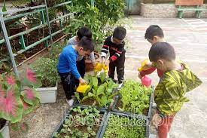
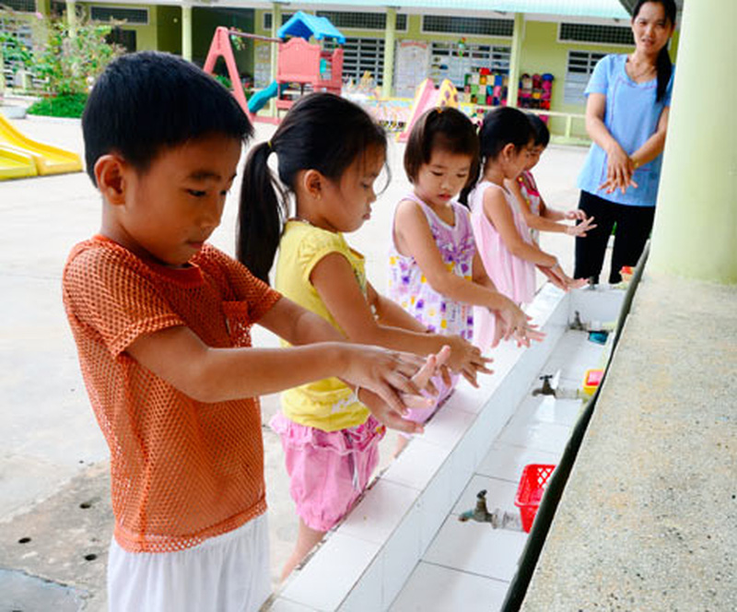
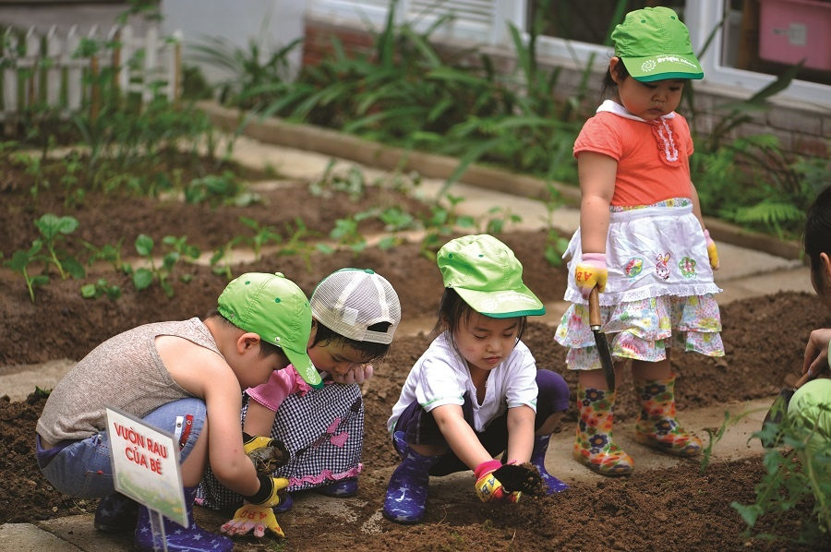
Xác nhận và đề nghị của Đại Hiệp, ngày 06 tháng 10 năm 2024

cơ quan, đơn vị tác giả công tác Người nộp đơn



Đặng Thị Hiền
Nguyễn Thị Thương
